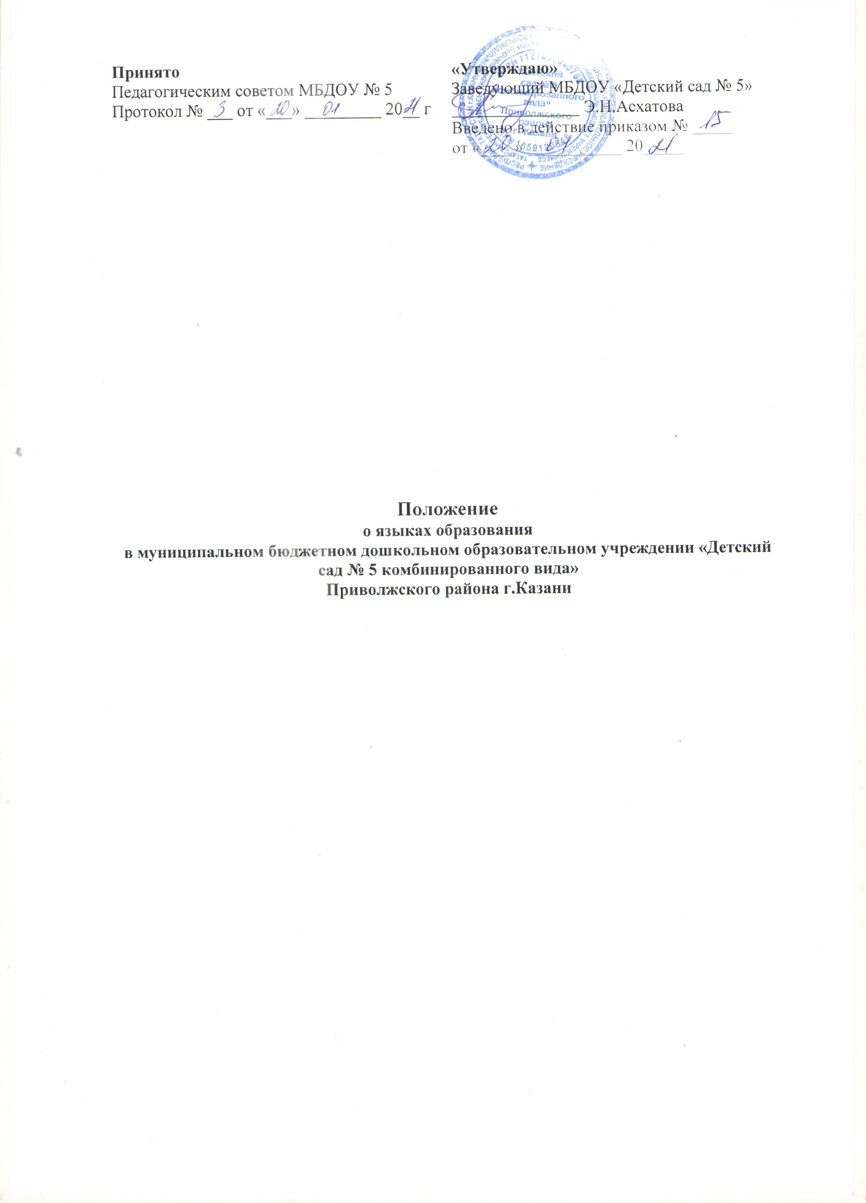

1. Общие положения
1.1. Настоящее Положение о языках образования (далее - Положение) в муниципальном бюджетном дошкольном образовательном учреждении «Детский сад № 5 комбинированного вида» Приволжского района г.Казани (далее - МБДОУ) разработано в соответствии с требованиями Федерального закона от 29.12.2012 года № 273-ФЗ «Об образовании в Российской Федерации» (ч.5, ч.б ст. 14, п.д ч.2 ст.29).
1.2. При разработке настоящего Положения также были учтены требования следующих нормативных правовых актов:
- Конституция Российской Федерации;
- Конституция Республики Татарстан;
- Закон Республики Татарстан от 22 июля 2013 года №68-ЗРТ «Об образовании»;
- Закон Республики Татарстан «О языках народов Республики Татарстан» № 1560-ХИ от 8 июля 1992 года;
- Приказ Минобрнауки России от 17.10.2013 № 1155 «Об утверждении федерального государственного образовательного стандарта дошкольного образования».
1.3. Положение определяет языки образования в МБДОУ.

2. Образовательная деятельность
- Образовательная деятельность в МБДОУ осуществляется на двух равноправных государственных языках Республики Татарстан: татарском и русском.
- Общение и обучение воспитанников МБДОУ на татарском языке организуется в татарских группах с достижения ими возраста 2-х лет (с первой младшей группы). В русскоязычных группах с воспитанниками татарской национальности, для кого татарский язык является родным, общение на татарском языке организуется с достижения ими возраста 2-х лет (с первой младшей группы). Общение на татарском языке проводится воспитателем по обучению детей татарскому языку 3 раза в неделю в рамках режима дня в игровых формах.
2.3. Обучение детей татарскому языку в рамках непосредственной образовательной деятельности начинается в средней группе. Обучение детей татарскому языку осуществляется 3 раза в неделю в первую и вторую половину дня.
2.4. Воспитатель (воспитатели) по обучению татарскому языку ведут индивидуальную работу с воспитанниками в свободное от непосредственно образовательной деятельности время, создают языковую среду в общении с воспитанниками в течение дня, в том числе с целью закрепления ранее изученного материала.
2.5. Непосредственно образовательная деятельность по образовательным областям основной образовательной программы дошкольного образования МБДОУ осуществляется на русском языке.
- Содержание образования, определяется основной образовательной программой дошкольного образования МБДОУ, которая принимается педагогическим советом МБДОУ и утверждается приказом заведующего МБДОУ.
- Мероприятия, проводимые в МБДОУ, организуются на русском и татарском языках в зависимости от их целей, тематики, целевой аудитории и иных факторов.

3. Заключительные положения
3.1. МБДОУ обеспечивает открытость и доступность информации о языках образования путем размещения настоящего Положения на официальном сайте МБДОУ в сети Интернет.

